Технологическая карта урока
«Свобода и моральный выбор человека» учитель истории и обществознания Горбунова Т.А.
Цель: создание условий для формирования понимания значения свободы и морального выбора в жизни человека и общества.
Учебные задачи, направленные на достижение личностных результатов обучения:
-формирование умения постоянно учиться
-учить делать нравственный выбор и давать нравственную оценку
-формирование уважительного отношения к иному мнению, к иной точке зрения
-развитие навыков сотрудничества со взрослыми и сверстниками в разных социальных ситуациях
Учебные задачи, направленные на достижение метапредметных результатов обучения:
-формирование умения работать с новой информацией
-формирование умения слушать и слышать, выстраивать речевые высказывания,
- формирование умения работать в паре и группе
- формирование способности решать проблемы творческого и поискового характера
- формировать начальные формы рефлексии
- формировать умения принимать и сохранять учебную задачу
Учебные задачи, направленные на достижение предметных результатов обучения:
-освоение знаний по теме «Свобода и моральный выбор»
Основные термины и понятия: Свобода. Моральный выбор. Ситуация морального выбора. Моральный конфликт.
Подготовленная ИОС
ПК учителя, телевизор/проектор, учебник «Основы светской этики» Русское слово 4 класс, информационные листы по теме урока, карточки с заданиями для работы в парах,

План взаимодействия педагога и учеников.
 | Этап урока | Деятельность учителя | Деятельность учащихся | Формирование УУД
1 | Организационный момент. | Приветствует учащихся | Эмоционально настраиваются на урок | Коммуникативные
2 | Актуализация знаний, выход на тему, цель, учебные задачи в сотворчестве с детьми. | Читает притчу.  Приложение 1.  Задаёт вопросы:  -Какой вопрос каждое утро встаёт перед учителем?  -Что приходится делать учителю? (выбор)  -Какие слова вы представляете, когда слышите слово выбор?  ( одно из слов свобода)  -Кто догадался, о чём мы сегодня будем говорить?  Правильно, о выборе, а именно о моральном нравственном выборе человека.  Дополните тему сегодняшнего урока. Для этого я предлагаю вам отгадать ребус. Итак, слово связанное с выбором – это свобода.  Хотели бы вы узнать:  -Что такое свобода?  - Как связана свобода с моральным выбором?  -Что влияет на выбор?  - Всегда ли у человека есть выбор?  Это то, что мы постараемся узнать на уроке.  Какие источники информации нам помогут?  Как бы вы хотели работать?  Чему будем учиться?- принимать и сохранять учебную задачу  -работать с информацией  -слушать и слышать товарищей  -чётко и ясно излагать своё мнение  -работать в паре или группе  -учится делать нравственный выбор и давать нравственную оценку | Слушают текст.  Формулируют тему, цель и задачи урока, отвечая на вопросы, вступая в диалог с учителем. | Коммуникативные  Регулятивные.
3 | Построение проекта решения учебных задач урока (организация взаимодействия с учащимися по теме урока)  -работа учащихся с материалом учебника | Задаёт вопросы:  -Что такое свобода?  -Кто более свободен в своих действиях, животное или человек и почему?  Свобода - это отсутствие ограничений и стеснений в чём-либо, возможность делать всё, что не наносит вреда другому.  Свобода - это возможность проявления своей воли на основе осознания законов природы и общества.  Свобода – состояние того, кто не находится в заключении, в неволе.  Задаёт вопросы для ребят:  Что значит быть свободным?  Для чего нужна свобода?  Всегда ли хорошо, когда у тебя есть свобода?  Кто чувствует себя счастливым и почему?  Слово учителя.  Свобода – это, прежде всего ответственность за тот выбор, который ты совершаешь в жизни.  Вопросы для обсуждения:  -Что такое моральный выбор?  -От чего зависит выбор между нравственным и безнравственным поведением?  -Как должен поступать добродетельный человек?  -Что такое моральный конфликт?  Задание:  Во время просмотра мультфильма «Мой выбор» ответить на вопросы:  - Кто из героев мультфильма вам симпатичен? Почему?  - Кто из героев поступил правильно? Кто совершил правильный моральный выбор?  - Как вы думаете, чем закончился мультфильм?  Организует диалог по вопросам | Читают  Индивидуальная работа со словарями, находят определения свободы.  Зачитывают определение в словарях, дают устные ответы.  (фронтальная работа)  Обсуждают вопросы в парах, высказывают своё мнение.  Участвуют в диалоге согласно технологии.  Участвуют в диалоге. | Коммуникативные  Познавательные  Регулятивные  Личностные.
4 | Закрепление. | От чего же зависит наш моральный, нравственный выбор?  Когда-то давно старый индеец открыл своему внуку одну жизненную истину: – В каждом человеке идёт борьба, очень похожая на борьбу двух волков. Один волк представляет зло – зависть, ревность, сожаление, эгоизм, амбиции, ложь. Другой волк представляет добро – мир, любовь, надежду, истину, доброту и верность.  Маленький индеец, тронутый до глубины души словами деда, на несколько мгновений задумался, а потом спросил: – А какой волк в конце побеждает?  Старый индеец едва заметно улыбнулся и ответил: – Всегда побеждает тот волк, которого ты кормишь  Вывод:  - Человек всегда может сделать выбор.  - Выбор, направленный во благо другому – это и есть «моральный выбор». Запись в тетради  Предлагает ситуации для обсуждения в парах:  Слово учителя.  Кому сложно было сделать выбор? А кому легко?  Но бывают случаи посложнее. | Обсуждают в парах по одной предложенной ситуации, высказывают своё мнение. | Коммуникативные  Познавательные  Регулятивные  Личностные.
5. | Рефлексия деятельности (итог урока) | Выдаёт листы самооценки, даёт инструктаж по их заполнению.  Организует диалог по самооценке. | Заполняют листы самооценки.  Приложение 4  Участвуют в диалоге. | Регулятивные  Коммуникативные
6. | Подведение итогов урока.  Домашнее задание. | Анализирует работу по теме урока, соответствие целям и задачам урока.  Благодарит за работу учащихся, мотивируя их на дальнейшее самостоятельное получение знаний.  Даёт инструктаж по выполнению домашнего задания. | Выбираю по желанию домашнее задание.  Приложение 5 | Коммуникативные  Регулятивные  Личностные

Используемые источники и материалы:
- http://pritchi.in/pritchi_rumi_16.php притча «Я выбираю блаженство»
- http://pritchi.ru/id_1203 притча «Два волка»
- http://www.youtube.com/watch?v=_R43UMCd2lg мульфильм «Мой выбор»
- http://enc-dic.com/ozhegov/Svoboda-31418/ определение понятия «свобода» по словарю Ожегова
- http://enc-dic.com/dal/Svoboda-36704.html определение понятия «свобода» по словарю Даля
- http://moyslovar.ru/slovar/efremova/slovo/%D1%81%D0%B2%D0%BE%D0%B1%D0%BE%D0%B4%D0%B0 определение понятия «свобода» по словарю «Большой толковый словарь»
- http://nsportal.ru/nachalnaya-shkola/orkse/2014/10/24/tekhnologicheskaya-karta-uroka-svoboda-i-moralnyy-vybor-cheloveka Учитель: Бобовникова Н.Ю., МБОУ СОШ №24г. Ковров

Приложение 1.
Мастер Бахауддин всю свою жизнь оставался счастливым, улыбка никогда не сходила с его лица. Вся его жизнь была ароматом праздника...
Даже на смертном ложе он весело смеялся. Казалось, будто он наслаждается приходом смерти. Ученики сидели вокруг. Один из них спросил:
- Почему Вы смеетесь? Всю жизнь Вы смеялись и мы не решались спросить, как Вам это удается? И вот даже сейчас, умирая. Вы все же смеетесь. Что здесь смешного?
И старик ответил:
- Много лет назад я пришел к моему Мастеру молодым человеком, семнадцатилетним, но уже страдающим. Мастеру было семьдесят и он смеялся просто так, без всякой причины. Я спросил его: "Как Вам это удается?" И он ответил: "Я свободен в своем выборе, это мой выбор. Каждое утро, когда я открываю глаза, я спрашиваю себя: "Что ты вы берешь сегодня - блаженство или страдание?" И так случается, что я выбираю блаженство, это так естественно".

Приложение 2.
Ситуации нравственного выбора для 4 класса
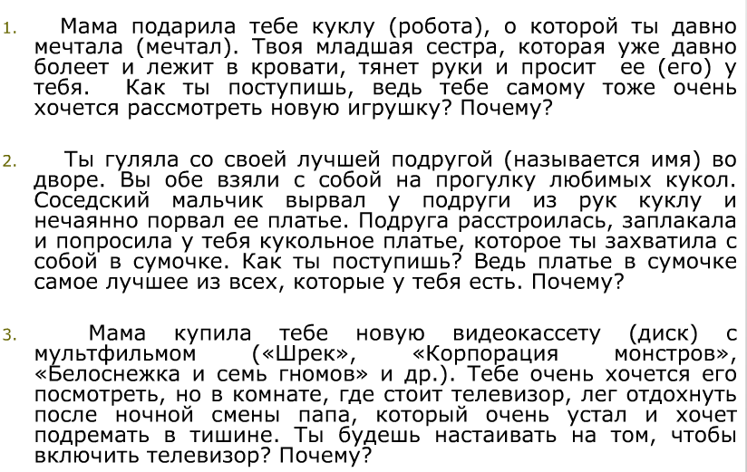

Приложение 3.
Листы самооценки.(Подчеркните верные утверждения)
От чего зависит моральный выбор человека? | На чём основано нравственное поведение? | Что такое моральный выбор? | Чем определяется моральный выбор человека?
- от страны  - от самого человека  - от родителей  - от друзей | - на законах  - на моральных нормах  - на советах друзей  - на привычках | - между моральными нормами  - между добром и злом  -между своими интересами и интересами других  -верны все ответы | - местом жительства  - стойкостью характера  - семьёй  - возрастом

Листы самооценки.(Подчеркните верные утверждения)
От чего зависит моральный выбор человека? | На чём основано нравственное поведение? | Что такое моральный выбор? | Чем определяется моральный выбор человека?
- от страны  - от самого человека  - от родителей  - от друзей | - на законах  - на моральных нормах  - на советах друзей  - на привычках | - между моральными нормами  - между добром и злом  -между своими интересами и интересами других  -верны все ответы | - местом жительства  - стойкостью характера  - семьёй  - возрастом

Листы самооценки.(Подчеркните верные утверждения)
От чего зависит моральный выбор человека? | На чём основано нравственное поведение? | Что такое моральный выбор? | Чем определяется моральный выбор человека?
- от страны  - от самого человека  - от родителей  - от друзей | - на законах  - на моральных нормах  - на советах друзей  - на привычках | - между моральными нормами  - между добром и злом  -между своими интересами и интересами других  -верны все ответы | - местом жительства  - стойкостью характера  - семьёй  - возрастом

Ребус на тему урока
